Авторизация и первый запуск
Так как устанавливается самоподписанный ssl сертификат, то в браузере появится такое окно (в разных браузерах по-разному, на скриншоте Google Crome):
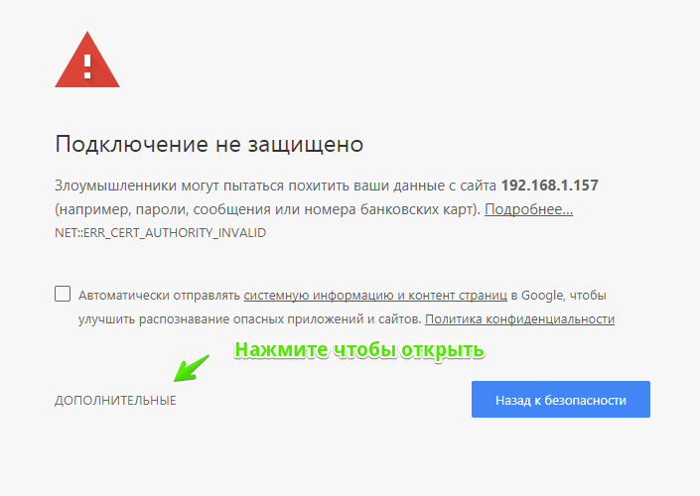
Нажмите Дополнительные. Откроется окно:
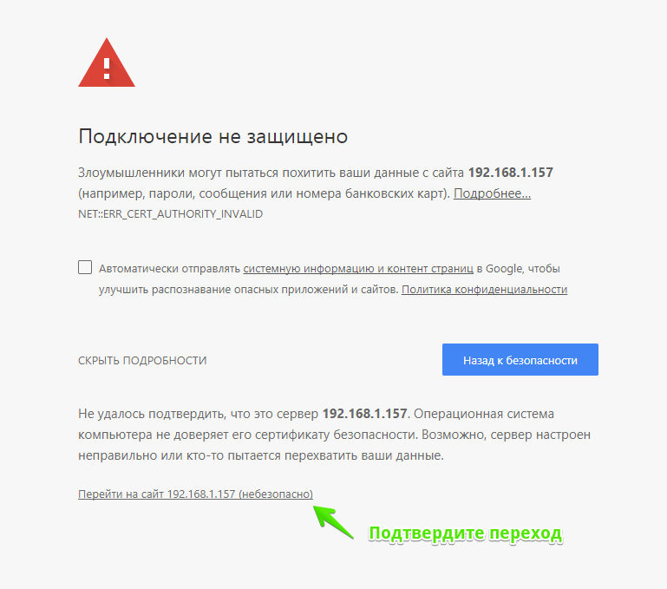
Нажмите Перейти на сайт.
При первом запуске откроется окно авторизации, где надо ввести логин и пароль.
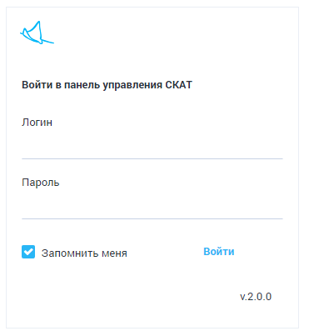
Если установлен флажок Запомнить меня, сессия запоминается и авторизация больше не потребуется.
При установке по умолчанию создается пользователь:
- Логин - admin
- Пароль - vasexperts
Если вы вошли в систему в первый раз, необходимо настроить оборудование. См. раздел Управление списком оборудования

